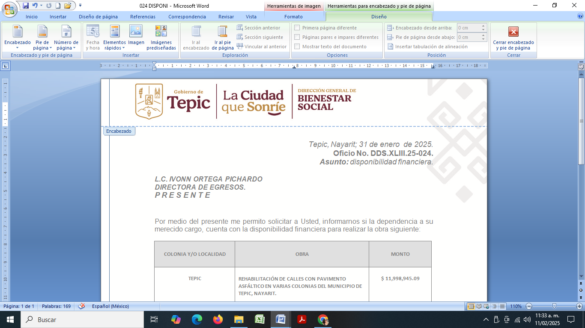

**H. XLIII AYUNTAMIENTO CONSTITUCIONAL DE TEPIC, NAYARIT**

FONDO DE APORTACIONES PARA LA INFRAESTRUCTURA SOCIAL MUNICIPAL DEL RAMO GENERAL 33

PARA EL EJERCICIO FISCAL 2025

**TECHO FINANCIERO ASIGNADO AL MUNICIPIO DE TEPIC MONTO $ 72,241,720.00**

PUBLICADO EN EL PERIODICO OFICIAL DE GOBIERNO DEL ESTADO DE NAYARIT A TRAVES DE LA SECCIÓN TERCERA, TOMO CCXVI, NUMERO 038, TIRAJE 030 DE FECHA 28 DE FEBRERO DE 2025.

FECHA: 28 DE FEBRERO DE 2025 .